PC11 Doc. 9.1a
CONVENCIÓN SOBRE EL COMERCIO INTERNACIONAL DE ESPECIES
AMENAZADAS DE FAUNA Y FLORA SILVESTRES
____________
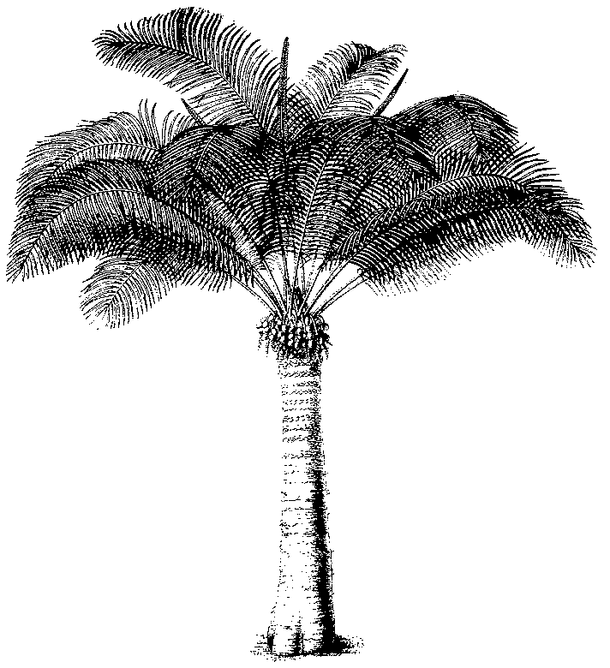
Undécima reunión del Comité de Flora
Langkawi (Malasia), 3-7 de septiembre de 2001
Propuestas técnicas para la 12a. reunión de la Conferencia de las Partes
Técnicas de explotación de Galanthus en Georgia
1. Este documento ha sido preparado por la Secretaría.
2. El Comité de Fauna, en su 17ª reunión, examinó un documento preparado en virtud de un contrato con la Secretaría, que trata del ‘Control de los sistemas de cría en cautividad, cría en granjas y recolección en el medio silvestre de especies del Apéndice II (AC17 Doc. 14; suministrado como PC11 Inf. 3). El objetivo principal de este documento era proponer un enfoque normalizado para los diferentes modos de utilización del código de origen ‘R’.
3. La Secretaría estima que el código de origen ‘R’ para la cría en granjas sólo debería emplearse para los especimenes recolectados en virtud de las disposiciones de la Resolución Conf. 11.16 sobre “Cría en granjas y comercio de especimenes criados en granjas de especies transferidas del Apéndice I al Apéndice II” o, en el caso de las especies enumeradas en el Apéndice II, que han sido obtenidos en el marco de programas de cría en granjas que son conformes a las disposiciones de dicha Resolución.
4. En consecuencia, se propusieron numerosos códigos de origen para los especimenes recolectados de formas diferentes a la referida en el párrafo 3 supra. Éstos figuran en los párrafos 6 y 7 del Documento PC11 Inf. 3.
5. Georgia utiliza desde 1999 el código de origen ‘R’ para la exportación de Galanthus woronowii. Ello se basaba en el informe sobre el comercio de bulbos en Georgia, redactado por Flora and Fauna International, en el sentido de que el Comité de Flora, en su novena reunión, había acordada que se justificaba seguir elaborando el concepto de ‘cría en granjas’ para las plantas. No obstante, esta declaración no quedó registrada en las actas de esa reunión.
6. En el contexto del examen de los códigos de origen, la Secretaría entabló un intenso intercambio de opiniones con Georgia sobre el tema. A petición de Georgia y la Secretaría, la cuestión se incluyó en el orden del día de esta reunión.
7. En mayo de 2001, la Autoridad Científica de Alemania hizo una visita a Georgia. Se presentará al Comité de Flora un informe sobre esta visita. Se incluyen más adelante algunos comentarios de la Autoridad Científica de Alemania recibidos por la Secretaría.
8. Los bulbos sólo se recogen en la zona sudoccidental de Georgia, a saber, en la República Autónoma de Ajaria y en parte en la región de Guria. Los bulbos se recogen sólo en tierras cultivadas, principalmente campos de cereales y plantaciones de cítricos o de té. Lo más probable es que estos campos cultivados correspondan a las zonas de distribución natural de las especies Galanthus. Eso explica también por qué, en el pasado, las plantas de esta especie se retiraban, por considerarse maleza. Sin embargo, actualmente, la población local las cultivan sobre las tierras como una fuente adicional de recursos. La legislación federal de Georgia prohíbe estrictamente la recogida de bulbos de las comunidades de plantas silvestres. No obstante, está autorizado el desmonte de los bosques paras fines agrícolas, y este desbroce puede todavía afectar a los cultivos naturales de Galanthus.
9. En Georgia, después de la recogida, los bulbos se transportan a la estación de reparto de bulbos de Gonio. La Autoridad Científica de Georgia informó a la Secretaría de que en Gonio se separa la tierra y los bulbos pequeños de los más grandes. Además se procede a la clasificar los bulbos, y los que son demasiado pequeños para la exportación se agregan a la mezcla de tierra. Estos bulbos (y este compuesto de tierra) se vuelven a plantar en los campos agrícolas, y se cosechan más tarde siguiendo un sistema de rotación. Los bulbos producidos de este modo podrían considerarse reproducidos artificialmente, si no fuera por el hecho de que todavía hay una proporción de bulbos más pequeños recogidos en el medio silvestre que se trasplantan en estos campos cultivados.
10. Las poblaciones actuales de Galanthus en los campos cultivados son de origen silvestre. No obstante, aparentemente se agregan a estas poblaciones bulbos trasplantados. Reconociendo que los bulbos de los campos cultivados son una mezcla de especimenes realmente silvestres, y de especimenes silvestres trasplantados de otros lugares, la Secretaría propone que, para estos bulbos, se utilice un nuevo código de origen, ‘Wt’, (wild-transplanted : trasplantado del medio silvestre); este código indica que, aunque de origen silvestre, los bulbos no se recogen en la vegetación natural (código de origen ‘W’), sino en campos cultivados. El mismo código también podría emplearse para los bulbos producidos por algunas de las técnicas experimentales de reproducción en Turquía.
11. El código de origen ‘Wt’ debería utilizarse para todas las exportaciones de Galanthus desde Georgia, hasta que se determine que los bulbos producidos según el método descrito en el párrafo 9 realmente provienen de reproducción artificial. El informe de la Autoridad Científica de Alemania podría dar más detalles sobre los procedimientos en Georgia.

